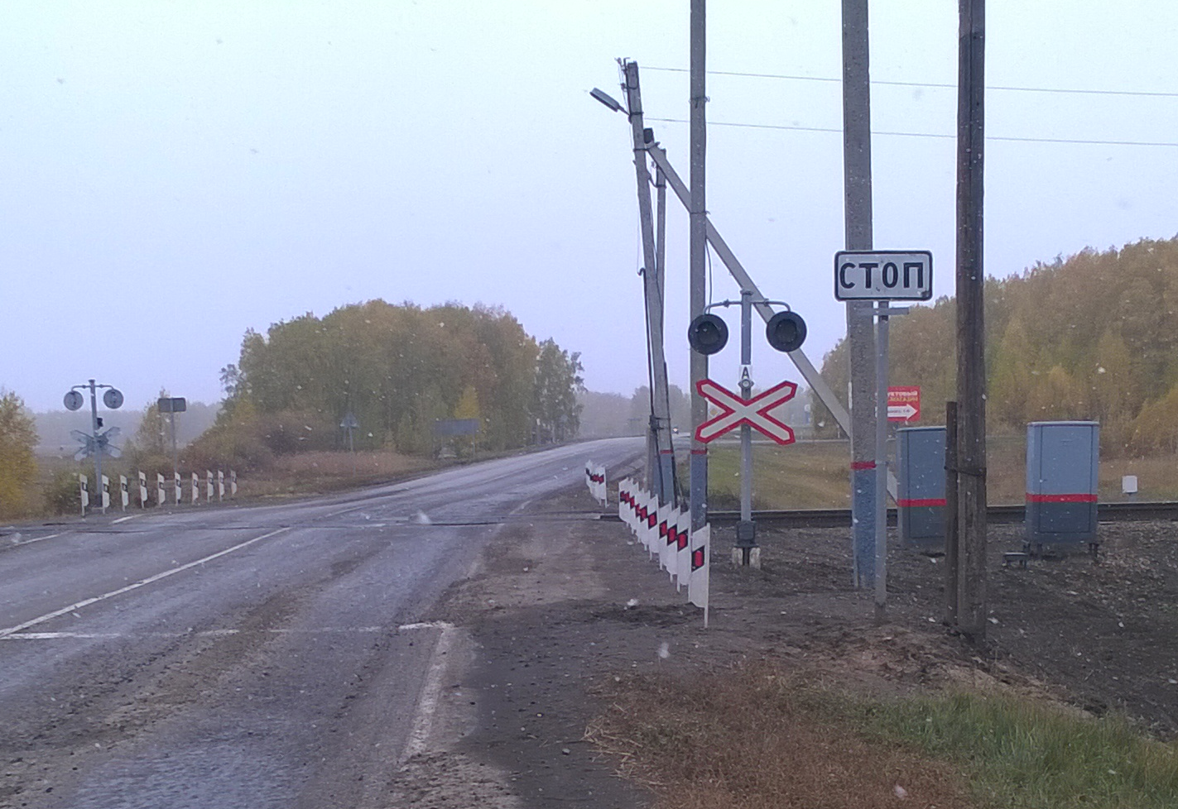

Госавтоинспекцией Чистоозерного района проводится
месячник по обеспечению безопасности на железнодорожных переездах «Внимание, переезд!»

На территории Чистоозерного района проводится месячник по обеспечению безопасности дорожного движения на железнодорожных переездах «Внимание, переезд!» с 10.07.2018 года по 10.08.2018 года.
Количество желающих проскочить перед поездом, вопреки существующим Правилам проезда через железнодорожные переезды, еще велико. Продолжающиеся нарушения водителями транспортных средств правил проезда через железнодорожные переезды в большинстве случаев завершаются гибелью и травматизмом.
С целью предотвращения дорожно-транспортных происшествий на железнодорожных переездах на территории Чистоозерного района проводятся мероприятия «Внимание переезд!».
Госавтоинспекция напоминает водителям, что в соответствии со статьей 12.10 КоАП РФ, пересечение железнодорожного пути вне железнодорожного переезда, выезд на железнодорожный переезд при закрытом или закрывающемся шлагбауме либо при запрещающем сигнале светофора или дежурного по переезду, а равно остановка или стоянка на железнодорожном переезде, влечет наложение административного штрафа в размере 1000 рублей или лишение права управления транспортным средством на срок от трех до шести месяцев. За повторное совершение указанных административных правонарушений предусмотрено лишение права управления автомобилем на один год.

ПОМНИТЕ! Железнодорожный переезд – объект повышенной опасности, нарушение на нем правил дорожного движения большинством случаев завершаются гибелью и травмированием людей.

ОГИБДД ОМВД России по Чистоозерному району.

